
SEl\11-\ A Dt\ APROVAÇÃO
MEDICINA




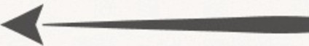

-))•((-

CARTAS DO ASSAAD



Teu estudo te chama 02

Querido aluno, você tem em mãos um dos maiores tesouros que poderia desejar.

São cartas que vão te ensinar conceitos valiosíssimos sobre estudos, rotina, preparação, alto desempenho, dilemas e decisões. São cartas que condensam a minha experiência sendo aprovado em Medicina há mais de 7 anos, sempre em alto desempenho.
Condensam, principalmente, a minha experiência gerenciando a preparação de dezenas de milhares de alunos e obtendo números fantásticos de aprovações e de resultados.
São as cartas que eu gostaria de ter lido em 2018, quando fui aprovado em Medicina pela primeira vez na vida.
São as cartas que eu gostaria que meus filhos lessem, se estivessem passando por um período intenso de estudos.
Leia com calma, deixe o significado delas entrar em você, deixe que elas chacoalhem um pouco as suas emoções e a sua inteligência. Deixe que aumentem a sua vontade de estudar.
Cada carta é diferente e única, mas todas falam sobre uma mesma filosofia profunda de preparação, focada na maturidade, no alto desempenho e na excelência.
Se você recebeu esse livro gratuitamente, envie ele para uma próxima pessoa ou para um grupo de amigos. Você pode estar tirando alguém de um buraco terrível com essa ação.
Se você recebeu esse livro durante a Semana da Aprovação Medicina ENEM, leia-o com atenção sempre que puder, e esteja presente em todas as aulas. Enviarei muito mais materiais pra você ao longo dessa jornada.
Dedico esse livro à minha esposa, Isabella, que é o grande amor da minha vida, ql1e sempre acreditou que eu era capaz de transformar a educação brasileira e de me tornar uma grande referência em ensino de excelência no Brasil - e que também teve a paciência e a compreensão com minhas longas e extremas jornadas de trabalho e dedicação até me tornar o que sou hoje. A ela, que cuida dos nossos filhos com amor infinito, constante e benevolente.
Também dedico aos meus três filhos, que são o meu coração e a minha alegria: Pedro, Maria e Laura, que ainda está na barriga. Que vocês llffi dia possam ler esse livro e sentir orgulho do pai de vocês. Saibam ql1e eu os amo il1finitamente, de modo absolutamente indescritível e imensurável.
Dedico, ainda, à minha mãe, Nádia, que sempre me deu amor e educação em abundância.
Dedico, também, à minha avó, l\llilia, que torce por mim e me ama mais do que tudo.
Dedico também a Rafael Santana, meu primeiro mentor, e a Antônio, meu grande amigo que me ensinou muito do que sei hoje.
Por fim, agradeço a Deus pela sua infinita bondade de permitir que eu use mel1S talentos para o bem, e peço a graça de que esse livro tenha um bom efeito na mente dos leitores.

Teu estudo te chama 03


1 1 t •
.
"
1
1

CARTA 

Sobre o estudo que te chama

Está vendo esse computador na tua frente? Essa pilha de materiais, esses arqtuvos, essas aulas? São o palco da construção da tua vida. O estúpido olha pra isso e vê apenas um fardo, uma realidade miserável que o espera.

O inteligente olha pra isso e vê, por trás daquele trabalho, o convite à vida digna, a ponte para a aprovação e para a realização da própria vocação.

Tu não pr cisa quer r estudar agora, tu pr cisa, acima d tudo, saber qu 11á uma grand felicidade escondida no d ver qu te spera.

Depois de 15 minutos fazendo o certo, verdadeiramente engajado, ativo e entregue, virá sobre ti a tal da motivação que tu tanto deseja.

Por hoj basta de erros. Chegou a tua hora. 1, 2, 3... corag m!

Num ato único de decisão e de energia, tu estará ali sentado, entregue ao teu estudo. E sua vida estará sendo construída. E o medo e a ansiedade irão sumir.
Entr gu -se de coração à tar fa qu te espera. Você sab qual é.

Teu estudo te chama.

Co11i cari1ifto, seuprofessor e mertlor,Pedr·oAs.sctad.

Teu estudo te chama 04

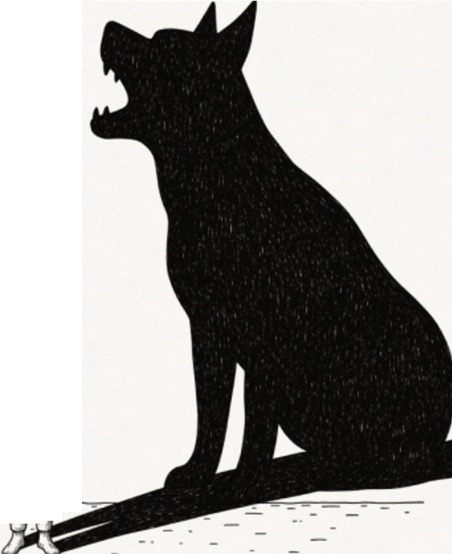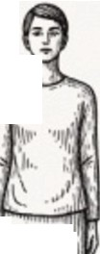'
'

1 •••
1 - .
·t
1
' 1
1 1· '
' 1 '

---=---=--- - - --"-='---=·
'ni '

_-_--=--f=1' J 1,,:· - - -

CARTA 
Sobre o medo e a clareza do que é certo

Medo? O medo é típico dos que vivem fazendo o que não deveriam estar fazendo. O medo é a antecipação do perigo, da perda, do sofrimento.
Medo t ríamos se um cachorro fl roz estiv sse nos obs rvando, nquanto rosna spuma p la
boca.

Por que tu tens medo? Porque sabe que está fazendo o errado. Sabe que no futuro há sofrimento te esperando, pois jogas fora o teu precioso tempo.

Mas há uma boa notícia nisso tudo: teu medo irá desapar cer assim que tu começar a fazer o certo.

E o certo ' tão ac ssível... tão próximo. O certo é s mpre o e rto. Não há problemas pra identificar o que é certo. Basta parar um pouco pensar:

- Ah, verdade ... eu deveria estar fazendo aquela lista de questões e corrigindo os 7neus erros. Esse é o certo.

/
Não caia m seus próprios jogos lógicos. A verdad é uma só. E bem direta, simpl s e fácil de
compreend r. A aprovação qu voe" tanto busca stá na fuga cotidiana do dever.

Coragem. O medo não será mais teu companl1eiro, pois de agora em diante tu fará o certo.
Vamos começar. Feche tudo e vá trabalhar.

Teu estudo te chama.

Co11i cari1iho, seu_professor e mentor, Ped1·0Assaad.

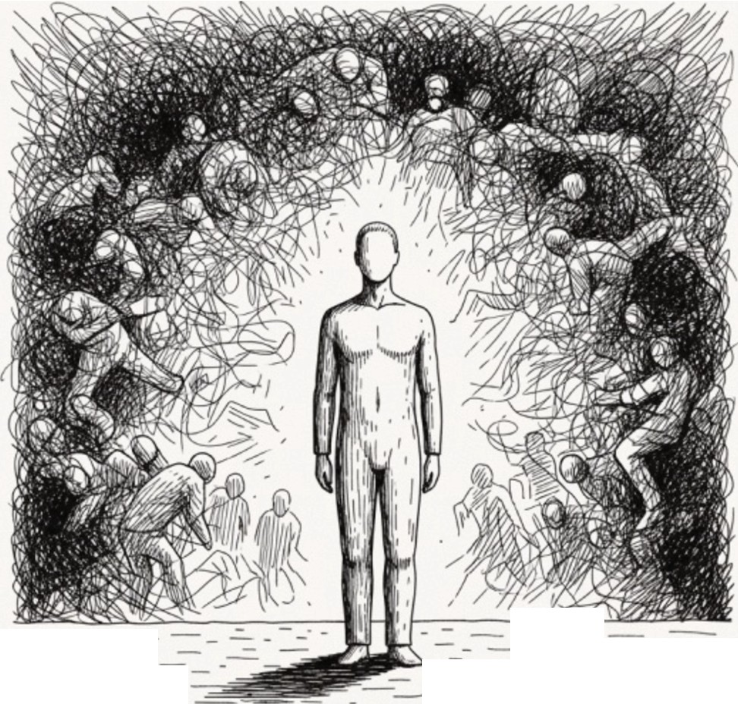Teu estudo te chama 05
-
-
-
- -
-
-
- -
- - - - -
--
- -
-

CARTA 
Sobre a superioridade de quem estuda com perfeição

Uma das melhores sensações de estudar com profundidad , constância e p rfeição é a sup rioridade qu voe" sente.

Não quero que tu seja arrogante, mas pense bem: a maioria dos teus ditos concorr ntes não cons gue fazer isso. A competição é feroz, mas ' ac ssív 1.

Aquele que toma uma decisão e r almente se compromete, dia após dia, com a própria aprovação, experimenta o sentimento de superioridade.

Esse sentimento não é feito pra te deixar soberbo, mas pra te deixar consciente de que fazer o certo sempre tráz recompensas. A recompensa não é apenas a aprovação no final do ano, mas sim a paz e a tranquilidade de quem sabe que está cumprindo o plano.

E aquela gritaria, aquela ansiedade persistente, aquelas horas a fio de procrastinação? E a agonia que eles sentem toda vez que recebem alguma notícia sobre a prova? E o medo do tema da redação? E o medo da prova vir difícil?

Nada disso te abala. Pelo contrário, te deixa bem. Quanto mais caos, melhor. O caos beneficia os mais competentes. E tu deve sempre se certificar de que está no grupo dos competentes, dos estudiosos, dos que sabem dizer um NÃO bem seco às distrações.

No final do ano, tudo estará concretizado. A vaga será sua, se assim fizer por merecer. Vamos em frente, com o olhar pro céu, mirando alto. Sempr .

Teu studo t chama.

Co11i cari1iho, seu professor e mentor,Ped1 0 Assaad.

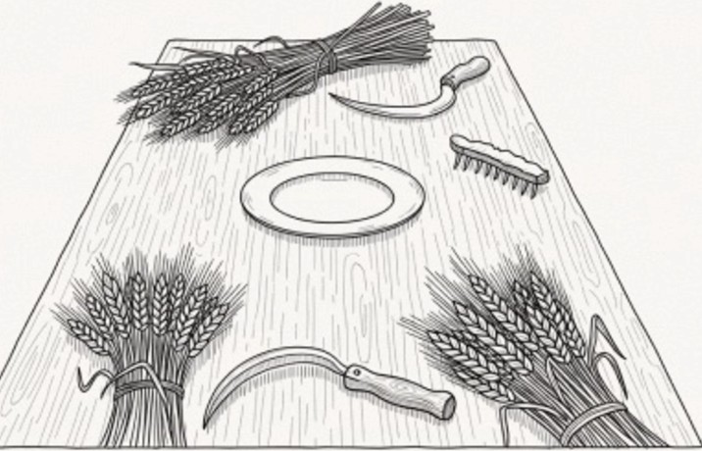
Teu estudo te chama 06

CARTA 
Sobre o banquete de consequências

O banquete será se1-vido. Todos se sentarão à mesa para comer. Qual banquete? O banquete das consequências. A coll1eita.
Passou o ano int iro estudando, negando as distrações, rejeitando a facilidad ? Passou o ano inteiro destruindo suas lacunas? Estudai1do a teoria com profundidade?
Passou o ano int iro abdicando das redes sociais, dos inúmeros lanch s e doces, das séries e dos jogos?

Passou o ano inteiro enfrentando as matérias que assombram os seus concorrentes? Pois bem. Tu se sentará à mesa e fará tua collieita merecida. Será aprovado.
Passou o ano int iro s distraindo, studando sem atividade mental, fingindo qu estava entend ndo? Ignorando as lacunas d conhecimento?

Passou o ano inteiro dando asas à curiosidade, indo atrás de todas as notícias e vídeos? Vendo a vida dos famosos, o resultado dos jogos OL1 as tragédias?

Passou o ano inteiro reclamando da própria vida, colocando o conforto e o descanso antes dos estudos e do trabalho?

Pois b m, o banqu te stá servido. O primeiro prato é o desesp ro quando faltar um mês pra pro\ra. O s gundo é a tentativa alucinada de apr nder todas as mat 'rias em duas semanas. O t rc iro prato ' o sabor amargo d sair da prova perc bendo que acertou 134 questõ s, quando podia t r feito 162, s tiv sse estudado com mais p rfeição.

O plantio é opcional, a collieita é inevitável. Ainda é tempo de plantar. Mãos à obra.
Teu estudo te chama.

Co1n carir1,fto, sett professor e mentor, Pedr·o Assaad.

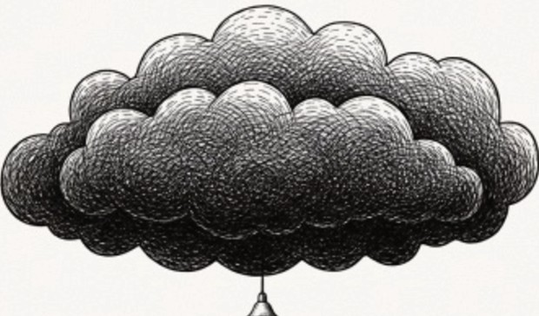Teu estudo te chama 07
, , ..

".
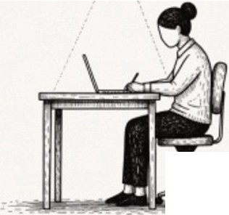
-
-
--
-


CARTA
Sobre os dia,s terrivelmente dificeis

Sabe aqu les dias em que tudo está uma bosta? Não surge um mísero pingo de vontade de fazer nada. O dia já deu errado, já está fora do curso.

Você já se deixou levar por aqueles velhos hábitos, já perdeu tempo demais e tem energia de menos sobrando. Você seria capaz de fazer qualquer coisa para não estudar.

Pois é... esses são os melhores dias do ano. São os dias qt1e definem os \rerdadeiros campeões.
Nesses dias, qualquer hora d estudo vale lüx mais.

Estu, dar apenas 1 hora ness estado vai t ensinar lições que n nhum dia bom pod ria t
nsinar. E fácil studar nos dias p rn itos, mas' quase impossível studar nos dias t rríveis.
No entanto, aquele que ignora toda essa nuvem obscura de dificuldades e desliga todas as distrações, arruma a própria mesa e foca retamente no estudo... esse sim.
Esse sim sabe adestrar o pr, óprio cérebro. Esse sim sabe castigar a concorrência (porque eles também têm dias péssimos). E nesse dia que você passa à frente deles e rouba a vaga que eles tanto quen•am.

Quando o dia estiver péssimo, desligu tudo, arrume sua mesa, beba água gelada, jogue uma água no rosto, olhe no espelho e sorria. Um leve sorrisinho.

O sorriso d quem sabe que vai studar mesmo assim. Talv z no meio dess estudo voe" comece a s sentir motivado feliz. Legal. Tomara qt1e sim.

De qualquer modo, é dia de vencer. Dias ruins todo mundo tem. Dias perdidos são opcionais.
O dia perdido deles é o seu dia de vitória.

Ao trabalho.

Teu estudo te chama.

Co11i cari1iho, seu professor e mentor, Ped1 0 Assaad.

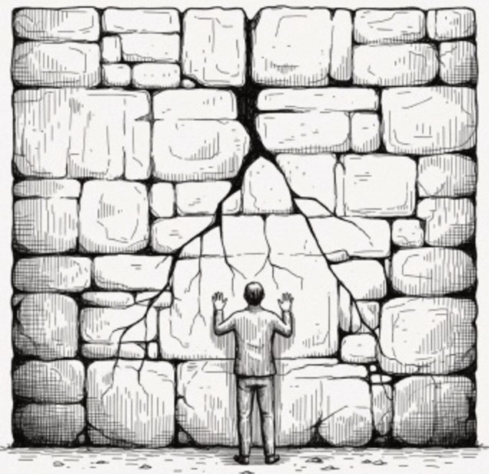
Teu estudo te chama 08

CARTA 
Sobre os os muros de pedra

Encontrar um muro de pedra. Bater a cabeça nele. Dói bastante.

Esse muro de pedra chega quando você estava estudando, estava progredindo, estava entendendo tudo.

Tudo parecia ótimo. As xplicaçõ s faziam s ntido. A matéria fazia s ntido. As qu stões stavam fluindo, voe" par eia star pegando o ritmo. Aliás, voe" estava no ritmo!

E aí, de repente, sem aviso... não está entendendo nada. O conceito ficou estranho, nada mais fez sentido. A questão parece não ter mais solução. Não dá pra entender a linha de raciocínio do autor.

Esse é o muro de pedra. A maioria finge que nem viu, apenas deixa passar, troca de aula, ignora a questão.

''Depois vejo isso, deve ser avançado e coniplexo. ''

Tu não. Tu vai persistir, vai bater de frente. Tu vai dar teu jeito. Vai assistir novamente, vai pesquisar, vai cruzar informações, vai quebrar a cabeça. Tu vai atravessar esse muro de pedra. O que pra eles é o fim, pra ti é o início.
,
E o muro d pedra que dá graça aos studos. Qual seria a graça de viver aprendendo coisas
fáceis e que não t desafiam? O ferro ' lapidado pelo fogo.

E tua inteligência ' destinada a ser uma espada cortante.

Sorria. A" nimo. Encontraste um muro de pedra. Encontraste um tesouro.
,
E hora d trabalhar.

Teu estudo te chama.

Co11i cari1iho, sell professor e mentor, Pedro Assaad.

Teu estudo te chama 09

\ \ j I

--.... " ,\\\;·'
,;//

'w/;,/... -'-
-

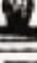-- -
-.._ -...
--""- -- --

-

CARTA 

Sobre aproveitar as fagu,lhas para causar incêndios

Esp rto, aquele qu sabe aproveitar a fagulha para causar um incêndio. A 1 ida intenção decrescente é cruel. Sab o qu ela diz?
Qualquer boa int nção que tu tenha vai d saparecendo conforme o tempo passa.

Do nada você decide: vou studar, vou parar de procrastinar, vou dar o gás firme no qu tenho pra faz r, \rou abrir o livro de cartas do Assaad, vou entrar na Plataforma.

E no m smo instante uma voz amaldiçoada na tua cabeça te diz:

- Daqui a pouquinho... agora são 14h37. Espere dar 15h e aí começarem,os lindamente. Vamos mudar de vida e destruir a concorrência ... às 15h em, ponto!

Jamais deixe stará dissipada
ssa voz ganhar spaço na tua cabeça. A tua boa intenção, quando for l 5h, já nfraqu cida. Quanto mais o tempo passa, pior.

Não... nada de 15h. A HORA É AGORA, NÃO DEPOIS.

Cada impulso, cada pequena motivação dev s r aproveitada im diatam nt .

B nsou m fazer algo bom? Faça agora. Surgiu uma fagulha, uma pequena c ntelha na tua alma? Pois jogue gasolina e d ixe o incêndio começar.

Quer mos que arda m smo. O ferro é afiado em brasa qu nte. Mãos à obra.
Teu studo t chama.

G.:!f&éitl:t:. rl:Jo, seLL professor e mentor,Ped1 0 Assaad.

E

Teu estudo te chama 10

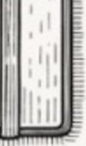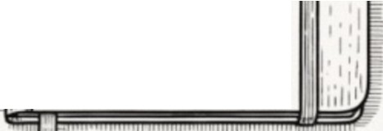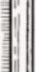,
-Jll11''· •
l 1' 1 j
1' 1
- 1
1
'. I '
.
1 ''
•
'1 1 "li
' 1 1.
' 1
,' : 'I:
j 11 -
'
1 ' '1
:
1 i;
1
- ' '
1
•
1
' ' ''
11
' '
1 =
' '
- I '
' '
'
1
1
'
1 '
1
1'1 1
1l 1 11 1 '' 1 ' ' 1 '
'
1 '
... ···:.1111
'
'1' '•1.
1¹ 1
1
' ' '
1 ' '
11
111'1': 1:. ',
' ' 1
' 1 ' ,
OI'
•
1 1•
q11
- \ I·.
' ' '
,!:
1
1 1 1
'
. 1 ' 11
' 1
. . '
' 111:
1 ;
1 '
-
.; '
i ,· ''1
1
' 1 -
1 -
i 1 I' '. ! . 1
'
.
-
1
-1 1 t 11111 1 • ' •
- 'I 1 ,I,','•1 1 ' ' 1'
1'1•1,· ..•
1
.:
1 1
' 1 . ' 4
- t ' 1 j 1
'

--
-
'


CARTA

Sobre a corifusão mental na rotina

A' s v z s, a enorm confusão mental em qu nos encontramos nos prega p ças.

Você não sabe o qu fazer, não consegue d cidir qual aula assistir, não sabe se faz questõ s, se faz o simulado, s faz uma redação ou se studa teoria.

E o pior: isso te faz achar que seu problema é grave demais, que você precisa d grandes orientações, d um novo cronograma, de uma nova realidade.

Na verdade, o qu você precisa é de um pouco de ordem e calma na sua realidad atual.

Organize seu quarto. Organiz sua mesa. Organize sua higiene. Desligu o seu celular, beba água, tom um banho se achar necessário. Escove os d ntes, sente-se e pegu um papel. Escreva os próximos passos no papel. Feche todas as abas, coloqu o cronômetro para rodar. Agora voe" stá bem.
Está no s u campo de batalha, você e seu estudo. Seu jogo é aqui. Sua diversão ' aqui. Pra alguns, você stá ap nas estudando. Pra você, é muito mais do que isso.
, ,
E a realização da sua vida. E o seu encontro contigo mesmo com o s u d stino.

A ord m exterior fortalec a ordem interior. Faça o e rto. Voe" já sabe qual é.
Teu estudo te chama.
,Q.,
.
se O•.o.r O\'AÇÃO
MEDICINA

Co 1i !arz1iho, «;eu professor e mentor, Ped1·0 Assaad.

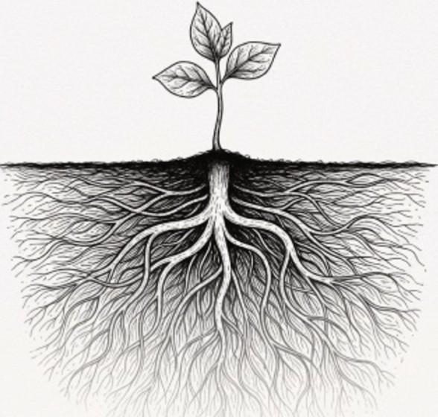
Teu estudo te clzama 11

CARTA 
Sobre o quão longe é possível chegar
Quem é capaz de sab r o quão long pode chegar?

A' s vezes, voe" pode s acl1ar burro. E talv z até s ja um pouco burro mesmo.

Disso pod vir uma conclusão errada:
- Eu nunca vou ser ninguhn, nunca vou conseguir, não serei capaz de chegar onde desejo. Essa vida não é pra 1ni1n. Olhe o 1neu estado atual, tão terrivel, tão burrinho, Se'ln saber nada, co'ln dificuldades e1n entender as Jnatérias básicas, Se'ln conseguir evoluir nos exercícios, se7npre travando nos si'lnulados...
Isso é voe" agora. E qu m sabe o que poderia acontec r se voe" pus sse em prática as coisas qu sab ?Já imaginou como voe" seria se agisse certinho?
Não s esqu ça: a ação b m feita transforma, t faz enx rgar novos horizontes.

Um cont údo b m assimilado estudado não te dá apenas os acertos daqu le conteúdo. Tamb,m d sbloqueia a sua int ligência para buscar os próximos.
Quanto mais você estuda, mais consegue studar. Quanto mais apr nde, melhor você fica na arte d aprender. Quanto mais mat mática sab , mais cons gu assimilar dos próximos assuntos.
O estudo te dá auto stima, te faz acreditar em si mesmo, te dá mais sp rança.

O estudo transforma de fora pra d ntro. Qu alegri,a aprender!

Não permita que sua situação atual te deixe cego pro seu pot ncial.

Monstro,s que nascem grandes. Heróis nasc m p qu nos.

Nasc m pequenos e s des nvolvem, ficam fortes, tornam-se bons. E isso é pra hoje, pra agora.
Torne-s bom.

Teu studo t chama.


Co9i r;.ªr..?:r.1bo, seLLprofessor e mentor,Ped1 0 Assaad.
MEDICINA

E


Teu estudo te chama 12

CARTA 
Sobre dominar conteúdos dificeis

Dentre as maiores alegrias que um vestibulando pode experimentar na vida, a maior delas é a de dominar conteúdos muito dificeis.
Você pode achar que a aprovação é a maior das alegrias, mas eu te garanto que não é. Dominar análise combinatória, função logarítmica, eletroquímica, juros compostos,
eletrostática, termodinâmica ...

Se você soubesse a alegria que é dominar essas matérias, sentiria grande urgência e entusiasmo só de ouvir esses nomes.

Os candidatos realmente bem sucedidos aprendem a amar esses conteúdos. E esses conteúdos são excelentes servos, mas péssimos carrascos.
Fuja deles, evite eles... e eles te atormentarão, te perseguirão, farão máxima questão de aparecer em cada simulado, em cada prova.

Persiga eles e você verá a mágica. Capaz até de pararem de cair. Quando aparecerem nas provas e nos simulados, você dará um sorriso duplo.

O primeiro sorriso é porque você sabe que é ponto ganho.

O segundo sorriso é porque você sabe... a concorrência acaba de ser castigada. Eles fugiram disso o ano inteiro, e agora chegou a hora de pagar o preço.

Esse cenário não é mero devaneio, é a realidade de quem faz o certo e planta esforço pra colher excelência. E eu sei que tu é assim.

Mãos à obra.

Teu estudo te chama.


<5;;:· .....vi'iJ 'ko, seu p1·ofessor e mentor, Ped1·0A/;saad.


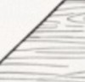Teu estudo te chama 13
-..({
)
__
' -
-
-
-
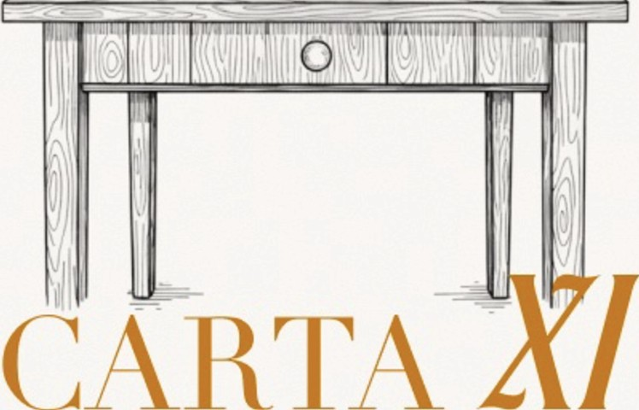

Sobre o que estudar
Talvez você, um dia, se pegue em um dilema estratégico de altíssimo nível:
- Estudo Matemática hoje? Ou estudo Naturezas? Matemática é bem importante, vale muito ponto. Por outro lado, estou com bastante deficiências em Física, que também vale bastante ponto pro meu curso.
Talvez você ainda prossiga no dilema:
- Ok, acho que hoje vou estudar Matemática ... mas o que estudo? Tenho déficits em Geometria Plana, mas também errei urna questão de sistemas ontem. Mas e Termologia, que é Física, mas é extremamente importante? Cai todo ano, e cai bastante. Acabo de lembrar que estou atrasado demais em Qµírnica!
Nessa hora, é importante que você se lembre: tanto faz. Tanto faz MESMO.
Esse tipo de dilema, que parece altamente sofisticado (e às vezes te faz pensar que você precisa de uma mentoria, de um novo cronograma ou de orientações) é, com frequência, uma grande armadilha.
Ora ... tanto faz. Estude qualquer coisa. O tempo e a energia desperdiçados, ao longo do ano, com esse tipo de dúvida e com essa tomada de decisão são um fator destruti\ro para a sua performance. Estude qualquer coisa. Tanto faz.
,
E confortável se esconder atrás desse tipo de pergunta, porque camufla o fato de que você não
está fazendo nada. Isso transforma a sua procrastinação em uma espécie de decisão estratégia, que jamais deveria te causar a perda de mais de 2 minutos.
Estude qualquer coisa, mas estude BEM. Estude forte. Estude pra destruir.

O que importa não é qual matéria você decidiu estudar hoje, o que importa é pegar pra destruir. Sempre. Sem medo.
A cada matéria destruída, é menos uma matéria pra você se preocupar - e mais uma matéria no seu repertório intelectual de conteúdos dominados.
Quando a dúvida bater, lembre-se: tanto faz. Estude qualquer coisa, mas sempre em altíssimo nível, ao invés de ficar alternando o tempo inteiro, patinando.
Teu estudo te chama.

Glllli;n;ko, seu p1·ofessor e mentor,Pedr·o Assctctd.

Teu estudo te chama 14
-
--
--

CARTA 

Sobre aprender com a própria ação

Hoje, meu qu rido aluno, voe" vive em um mundo r pl to d informaçõ s, dir cionamentos estímulos, e isso pod te fazer cair m uma ilusão t rrível. Essas cartas aqui m smo pod m t jogar nessa ilusão.
,
E a ilusão de achar que conh e as coisas e sab o que faz r, já qu viu algu 'm xplicando,
direcionando e nsinando.

O apr ndizado verdadeiro é sempre na prática, é s mpre no campo misterioso do inédito. Tu não apr nderá d v rdade enquanto não viv r na pel .
Existe um conhecimento mágico, transformador e empolgant , mas esse conh cim nto só ' adquirido na hora da ação concr ta.

O verdadeiro aluno de altíssimo des mpenho apr nde consigo mesmo, apr nde obs rvando a própria vida, as próprias açõ s.

Mesmo qu voe" escute rigorosam nte as minhas instruções, só terá a v rdadeira mágica do conhecim nto quando stiver VIVENDO as instruçõ s.
. ,.. .
xpen nc1a

Existem muitos esp cialistas de t oria. Sab m r citar por compl to os métodos d studo, as matérias mais incid nt s, como r solver simulados corrigir questões... mas eu te pergunto:

Quando foi a última v z que ss s '' specialistas'' stiveram m campo d batalha, diante dos simulados, das qu stõ s da dificuldad d agir corretament quando o mundo t convida a s
distrar.r.?

,
E somente n sse campo da realidade qu você aprend de verdade e ganha domínio sobr si
m smo e sobre a própria preparação.

E isso só vai faz r plenos ntido pra voe" quando decidir viver o proc sso. Hoje. Teu studo t chama.

6 lia'irí;JfJ'ko, seu professor e mentor,Ped1·0 Assaad.

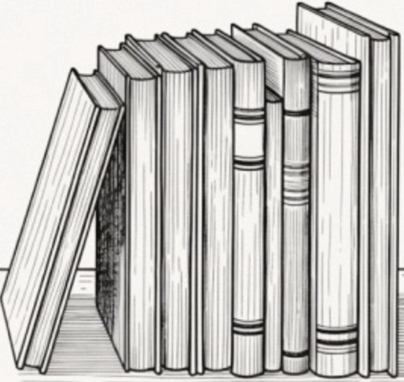Teu estudo te chama 15

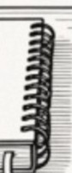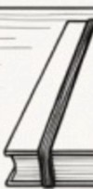CARTA 

Sobre a comparação
São muitos os que caem no erro fatal de odiar e repudiar a comparação.
- Não se co»tpare co»t ninguém! Sua vida é única, sua trajetória é única! Te»t »tuita gente que já teve u»ta boa educação, já estudou e»t bons colégios e te»t »tais facilidade. Não co»tpare os seus bastidores co»t os palcos dos outros. Na inteniet todos são petfeitos, »tas o quei»tporta é se co»tparar consigo »teS»to.
Ok, eu concordo. Tudo isso é verdade, mas estamos esquecendo de um detalhe: Existem pessoas que estão na mesma situação que você, mas estão fazendo melhor. Existem pessoas que estão bem piores do que você, e mesmo assim estão fazendo mais e fazendo melhor.
Existem pessoas que, se estivessem no seu lugar, com a sua vida, estariam fazendo muito melhor.
A comparação é uma das armas mais poderosas que você pode usar nessa guerra competitiva que é a preparação de alto nível.
,
E preciso se comparar constantemente, mas da seguinte forma:
- Co»tparar-se consigo »teS»to, para buscar corrigir vícios, eli»tinar erros, superar as próprias dificuldades e lacunas.
- Co»tparar-se co»t que»t está pior do que você, co»t que»t procrastina, co»t que»t está ficando pra trás, pra você saber que está indo be»t e que está superando a sua concorre,.ncia.
.
- Co»tparar-se co»t que»t é de fato superior (independente se é porque foi privilegiado ou se é por 'mérito próprio e »tuito eeforço). Por quê?
Pra você olhar pra cima e ver que tem gente muito melhor, mais esforçada, mais talentosa e ainda por cima mais privilegiada que você.
Essa comparação não pode te entristecer. Você precisa olhar pra essas pessoas de duas formas ao mesmo tempo:
- Co»t ad»tiração, por perceber o alto nível delas.
- Co»t desejo de passar à frente delas, de roubar o lugar delas, de ultrapassar o
dese»tpenho delas por 'meio do seu eeforço.
Essa é a comparação que potencializa o seu desempenho. Viver isolado, pensando apenas em si mesmo, é o caminho para as ilusões persistentes. A prova é uma competição. Olhe pro seu adversário e supere-o.
Teu estudo te chama.

G · <illt.ildto, seu p1·ofessor e mentor, Pedro Assaad.

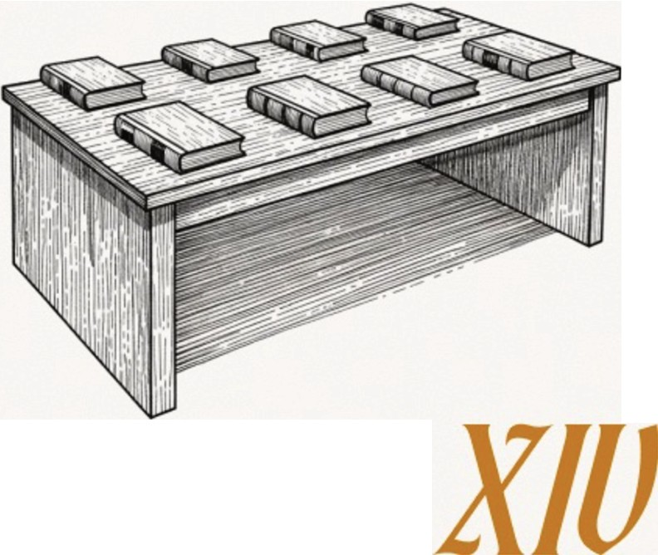
Teu estudo te chama 16

CARTA

Sobre o melhor método de estudos
,
E ampla e vasta a discussão sobre o melhor método de estudos. E é mais uma das discussões
que rouba tempo, energia e desempenho dos iniciantes e dos intermediários.

O aluno de alto desempenho sabe que não existe verdadeiramente um método de estudos supremo e mágico. O que existe é estudar com intenção, com atividade mental e empenho cognitivo no que se faz. O que existe é estudar COMO QUEM DESEJA ARDENTEMENTE SABER O CONTEÚDO.

O que mais acontece é uma transferência de responsabilidade. Você pensa que existe um método de estudos que vai st1prir a sua falta de determinação e vontade.

O que mais vemos nas redes sociais? Método para memorizar tudo, para nunca mais esquecer nada, para aprender em 2 horas o que você demoraria 2 anos, para ficar viciado em estudar etc etc

Tudo bobeira, tudo feito justamente para fisgar o estudante de baixíssimo nível, que pensa que existe tlffia forma de estudar no at1tomático, sem nunca mais procrastinar e sem nunca mais esquecer nada.

Nenhum método desses presta. No máximo, \rocê ficará emocionado e empolgado após assistir ao vídeo, mas logo baterá de frente com a frustração de perceber que você continua sendo você mesmo, cheio de deficiências, dificuldade para memorizar e para se concentrar.

O único método de estudos que existe é escolher o que se vai estudar, separar os materiais necessários, ter um professor excelente (que pode estar uma aula online ou em um livro escrito) e sentar de frente pra esse professor e pro material, com o seguinte pensamento:

- Não im,porta o que aconteça) EU VOU APRENDER. Eu vou atrás. Eu vou persistir até entender. Eu vou destruir cada m,uro de pedra com, o qual eu bater de frente. Eu não vou ser detido por dificuldades. Eu vou aprender isso hoje.

Quando você tomar esse tipo de decisão, com esse tipo de seriedade, perceberá que qualquer ''método de estudos'' funciona pra quem quer estudar de verdade e reuniu os recursos pra isso.

Essa atitude mental é o que transforma o seu estudo. E isso é pra hoje.

Teu estudo te chama.


e· ,,...i-;J "f4to, seu p1·ofessor e mentor, Pedro Assaad.

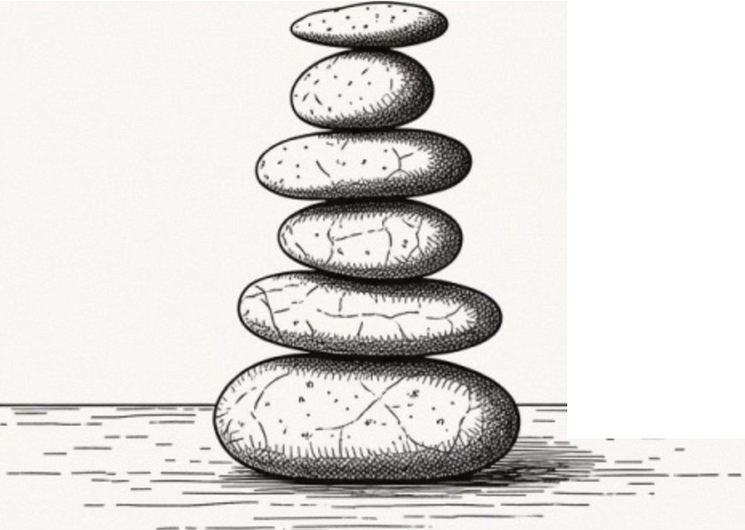Teu estudo te chama 17
--
-
-

CARTA 
Sobre colocar a últim,a pedra
, ,
E fácil jogar a primeira pedra. E fácil colocar o prim iro bloco de concreto.

Mas e quanto ao último?

Quantas vez s você já começou mat' rias, com çou listas d questões, começou a impl mentar novos sistemas de organização de studos?

E quantas vezes foi até o fim? Quantas vezes jogou a última pedra, colocou o último bloco d concreto e construiu tlffia fortaleza sólida?

A primeira p dra ' fácil, pois há a alegria e a empolgação da novidad . S u espírito é atraído pelas novidades, p la adr nalina d acreditar que tudo irá mudar a partir de agora, com o novo plano, com o novo m 'todo, com a nova matéria, com a nova plataforma.

Mas a realidade ' bem difer nte disso... o qu muda, o que transforma, o que sobe os unível não é a novidad , mas a permanência, a conclusão.

Exc lência é terminar aquilo qt1 começa. Sem olhar pros lados a todo momento. Cada mudança d rota abre um novo projeto, mas e os proj tos qu já foram iniciados?
Qual é o sentido de ter um cronograma d 12 meses, depois um d 10, depois um de 9, depois
um d 6, d pois um de 4 e depois um d 3 mes s? E d pois, ainda, um cronograma super int nsivo de 2 m s s... e talvez atém smo um cronograma d 1 mês.

Foqu m concluir as coisas que com ça. Cada matéria d ve s r estudada at' o fim, at' a xaustão, at' adquirir profundidade, fluência, velocidade e confiança.

Cada dia dev s r vivido com uma intenção clara desde o início. E cada final de dia d ve traz r consigo a satisfação d ter cumprido integralm nte o planejamento. Exceções são exc ções
- e nem devem ser mencionadas, pois aí virariam regras.

A r gra é uma só: termin o qu começou. Cumpra o qu planejou.

Ti u studo te chama.

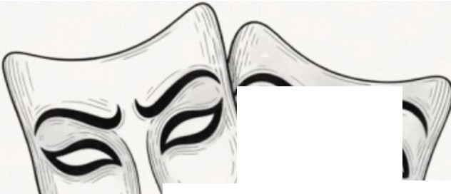Teu estudo te chama 18
' '
e;._;,)
,
/
·
C J1Q1
'//


,------ -----...


CARTA
Sobre o teatro e o finginiento

Alguns são muito apegados a quem realmente são. Não gostam de fingir. Não gostam de par cer algo que não são.

Mas eu te pergunto: e se tu ainda não for bom o bastante? E se tua identidade ainda é r pleta de problemas e d falhas? E se teu comportamento ainda é muito imperfeito?
, ,
Fingir é arte. E fingindo que tu te tornas. E amando algo que você se transforma ness algo.

Finja que é bom. Finja que é excelente. Finja qt1e é um estudante perfeito, que tem controle sobre os próprios impulsos, que não cede às distrações. Finja que estuda com seriedade, do irúcio ao fim.

Fique horrorizado enjoado quando um colega seu falar qt1e não está estudando nada, que só procrastina, que não sabe Matemática Básica em junho. Fique abismado de saber qt1e existem pessoas que só começam a estudar em março. Fique incrédulo ao ouvir que alguém vive ansioso, assustado, vendo \rÍdeos motivacionais o dia inteiro e evitando faz r o que deve ser feito. Mesmo que isso não seja perfeitamente verdadeiro da sua parte.

Isso é melhor do que contar pra si mesmo aquela historinha triste:

- Eu sou fraco) sou uni perdedor) não consigo estudar) não consigo nie concentrar) não consigo largar o celular) não consigo estudar Mateniática Básica) tive uni ensino péssinio e não tenho niotivação pra nada.

Pare de dizer isso. Pare d r petir isso. Apaixone-se por uma ideia perfeita de quem tu qt1er ser, dia após dia. Apaixone-se pela nova realidade que você está construindo. Finja que já é excelente, dia após dia.Julgue seu próprio comportamento a partir de um ideal muito elevado de perfeição.

Em pouco tempo, perceberá suas ações mudando. Quando se der conta, sua identidade terá mudado, e você será aquele que fingia ser. Só não deixe o fingimento te anestesiar. Não confunda fingir com se iludir. O fingimento só funciona se for acompanhado de ações concretas que validem e fundamentem esse teatro. Não é pra viver uma mentira, é pra instalar uma verdade suprema e superior na sua mente e fazer de tudo pra se moldar a ela. E isso é pra hoje.

Teu estudo te chama.

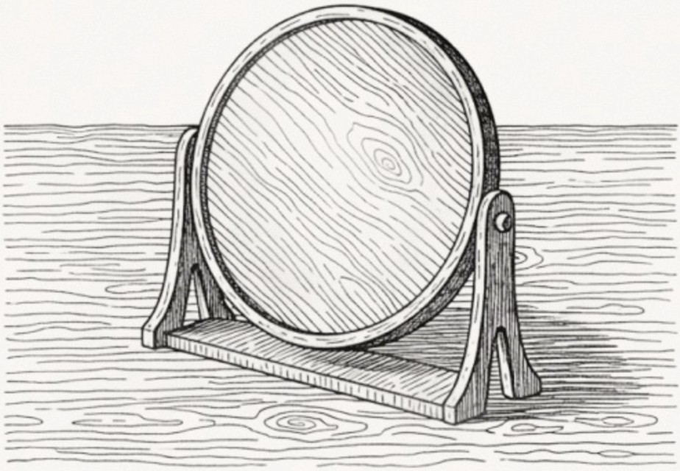
Teu estudo te chama 19

CARTA 

Sobre a identidade do aluno de alto desempenho
A' s vezes, sua familia ou seus amigos vão te convidar pra um evento, pra um jantar,
pra uma festa, pra um cinema, pra uma saída à noite. Mas esse convite vai de encontro ao teu planejamento. Você disse que iria estudar. Disse que iria descansar. Disse pra si mesmo e pra sua agenda que aquelas horas já estavam reservadas pro seu objetivo.
Nesse momento, surgirá uma oportunidade especial e muito valiosa: a de ser esquisito. Não tenha medo de ser estranho. Diga: eu não vou, pois estarei estudando nesse horário. Não diga que VAI estudar ou que TEM que estudar. Diga que ESTARA' ESTUDANDO.
Já é um fato, já é uma realidade.
Se todos estão comendo pizza salgada e doce, jante seu arroz com ovo normalmente.
Todos vão te olhar horrorizados. Você será taxado de esquisito e obcecado.
E esse será o teu alimento e a tua sobremesa.
Isso confirmará pra si mesmo e para os outros a tua verdadeira identidade.
Sabemos quem você é não somente pelo que você faz, mas pelo que você deixa de fazer.
Dizer sim é fácil, dizer NA- O é bem mais difícil, ainda mais porque, nessas ocasiões, te
dirão que não tem nada demais, que é apenas um dia, que é apenas uma pizza
Mas você sabe que aquele estudo vai fazer falta, que aquela pizza vai te deixar lento e pesado, que aqueles doces cobrarão seu preço na manhã seguinte, quando você acordar desmotivado e letárgico.

Mas é importante ficar com a família e com os amigos!
Sim, mas só um pouco. Não muito. Não na hora que já estava reservada para o estudo, não quando compromete profundamente a sua performance.

Mas eu discordo! Eu preciso comer a pizza junto com eles pra socializar.
E' seu direito, meu caro aluno, mas não se esqueça: existem concorrentes nesse jogo, e
muitos deles socializam com a familia apenas no tempo reservado pra isso, e sem comer
muitas besteiras. E' possível. E' preferível ser perfeito do que imperfeito.

Teu estudo te chama.

Teu estudo te chama 20

CARTA

Sobre ser de verdade
Para além dos fingimentos, dos teatros e das técnicas para se obrigar a estudar, existe uma outra realidade, que somente os alunos de alto desempenho experimentam.

E' a realidade de olhar no espelho e ver no que você está se transfo1·mando. De ver no
que você já se transformou. De ver quanto progresso fez.

E' a realidade de quem começa a acertar 165 questões com consistência. De quem já
domina 90% das matérias. De quem está em alto nível.
A realidade de quem não precisa mais fingir, pois realmente usa todo o tempo disponível para o estudo e para a alta performance intelectual.
E por que te digo isso agora? Porque é fundamental manter isso em mente e mirar nesse alvo consistentemente. Um dia você será um aluno brilhante, repleto de conhecimento, dominante em todos os assuntos, capaz de resolver as questões com extrema velocidade e confiança.
Nesse dia, sua vida ainda será difícil. Você ainda terá que lutar contra a soberba e contra o conforto de estudar apenas aquilo que já sabe. Mas será diferente. Será questão de ajuste, de lapidação, de dar os últimos passos fortes rumo à linha de chegada.
Nesse dia, lembre-se do preço que pagou pai·a conquistar esse intelecto e essa capacidade competitiva. Nesse dia, lembre-se de não desacelerar. Pelo contrário: será a hora de acelerar ainda mais e de consolidar a sua vitória, que haverá de chegar em breve.
Nesse dia, tão próximo da vitória, tu começará a perceber que tudo vai dar certo, que vai ser aprovado e que saiu de um estado imaturo e infantil pra um estado adulto, maduro, competitivo, dotado de inteligência de verdade, à prova de falhas. Ou quase.
Será hora de ma1·char rumo à capital, pois tu já terá cercado os campos inimigos, conquistado as cidades principais e agora só falta o desafio final.
Rumo ao topo. Sempre.
Teu estudo te chama.

Co11i cari1ih,o<,>eu p1·0.fessor e mentor,Ped1·0 Assaad.

Teu estudo te chama 21

CARTA 
Sobre perceber que está vivendo unia ilusão
Em alguns momentos da tua preparação, tu poderá se deparar com alguma realidade assombrosa. Poderá perceber que está preso em alguma ilusão, por exemplo.
Talvez você tenha passado os últimos dias estudando menos, com pouca profundidade, fazendo apenas o básico. Talvez isso tenha durado até i mês ou mais. Acontece.
Nesse momento, é fundamental que você, meu querido aluno, aja com extrema energi•a.
Quando percebemos que estamos cometendo algum erro estratégico há certo tempo, há a tendência de acharmos que precisamos de um descanso, que a carga está pesada demais, que o estudo se tornou muito penoso. Que uma ou duas semanas de férias absolutas são o que você precisa pra voltar com energia total.
Na maioria dos casos, esse pensamento é um erro colossal. O que mais acontece é que você deixou que seus bons hábitos e sua boa postura para o estudo se degenerassem.
E não percebeu isso. No fluxo da rotina, deixou acontecer.
,
Nesse caso, é pra fazer justamente o oposto de descansar. E pra reorganizar a rotina,
intensificar os bons hábitos, aumentar a carga de estudo, subir as metas de questões.
Esse é o cenário que separa os aprovados dos que ''quase são aprovados''.
Se você estava agindo de modo errado, isso pede uma resposta energética e agressiva, não mais descanso e complacência.

Ene1·gia. Decisão. Subir a régua. Mirar o topo. E' disso que é feita uma p1·eparação de

altíssimo nível, não de alívios e descansos constantes. E' Se fosse fácil, todos passariam.
normal que seja difícil.

Medite nisso com atenção. Você tem feito o seu melhor? Todo dia? A todo tempo?
Teu estudo te chama.

Co11i cari1ifto, seu professor e mentor,Ped1·0 Assaad.

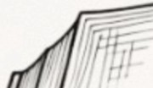Teu estudo te chama 22
-
0

CARTA 
Sobre o descanso entre estudos
Quando começamos nossa jornada de estudos, nosso maior desafio é estudar. Não conseguimos iniciar o estudo, pegar ritmo.
Quando já estiver mais avançado na jornada, perceberá que o desafio é outro.
O verdadeiro desafio é descansar entre as sessões de estudo e continuar estudando. Você estuda por ih30. O que deveria fazer agora? Descansar por 10 minutos NO
MA' XIMO, sem telas, sem celular, sem dispersar sua energia. Logo depois, deveria
iinediatamente recomeçai· o seu estudo, uma nova sessão de 1h30 ou algo assim.
O que acontece na prática? Depois de 1h30 de estudo, você se sente desconcentrado e
saturado. Pega o celular e começa a mexer nas redes sociais. E' inundado por uma grande
quantidade de estímulos, fica anestesiado. Acaba passando 1 hora naquilo.
Depois, fica extremamente difícil retomar o estudo. Talvez você sinta que precisa comer, que precisa tomar banho novamente, que precisa pensar no que estudar...
Você sacrificou seu flow. Não descansou... você ficou mais cansado e sobrecarregado.
O celular nunca é um bom descanso. Ele sempre força mais a sua cabeça, mas você não percebe, pois é viciado. Todos somos.
O verdadeiro descanso entre estudos é quieto, sem telas, olhando pra parede ou pro ce' u.

E' uma leve caminhada na rua ou dentro de casa. E' um oi que você dá pro seu avô, pra
'
sua mãe, pro seu pai, pra sua avó. E uma brincadeira que você faz com seu cachorro.

O verdadeiro descanso é leve. E'
descanso pra sua mente. Te deixa ansioso pra voltar a

estudar logo, justamente porque no descanso não há novos estímulos, então o estudo fica parecendo mais atraente do que ficar pai·ado.
Implemente isso hoje, e verá a diferença absurda.
Teu estudo te chama.

Co11i cari1iho, seu professor e mentor,Ped1·0 Assaad.

Teu estudo te chama 23

CARTA 

Sobre o término do dia
Muitos estudantes bons como você conseguem estudar por longas horas, totalizando mais de 6 horas liquidas por dia, talvez 8, talvez até io.
Mas falham gravemente no final do dia.
Já bateram suas metas, já estudaram o que tinham que estudar.
Estão satisfeitos, estão com a sensação de dever· cumprido. E isso é justo.
Deveriam mesmo estar·. Mas aí vem o problema: essa sensação de dever cumprido pode ser enganosa e pode levar você a acreditar que merece fazer o que quiser.
São 2ih e você terminou a sua jornada de estudos. Agora deveria tomar banho, comer algo, ler um pouco (algum livro de ficção, de histórias, algo leve) numa luz baixa e dormir feito uma pedra, dormir o sono de quem está cansado, de quem fez o que deveria fazer.
Ao invés disso, você embarca no entretenimento fácil das redes sociais. Entra no Instagram, no Youtube, começa a assistir um episódio de uma série. Fica empolgado, fica acordado, fica energizado. Fica ativo demais.
O episódio é empolgante. Um episódio convida o próximo. Um reel leva pro próximo.
E nisso você vai tomar banho e jantar depois das 23h. Já sacrificou horas de sono e, principalmente, sacrificou qualidade de sono. Quebrou seu ritmo pro dia seguinte.
Não teve paciência pra escrever seu planejamento do dia seguinte (que deveria ser escrito, idealmente, na noite anterior, com calma). Ficou por horas sendo estimulado com a luz forte das telas, agora se sente absurdamente cansado... e se sente mal.
O que deveria ser uma noite de campeão vira uma noite meio estranha. No dia seguinte, você acorda mais tarde, acorda muito confuso, com sono ainda, apertando a soneca do despertador, tendo dormido apenas 6h30 ao invés de 8h30. Deixou de consolidar tanto o conhecimento que obteve no dia anterior. Agora resta correr atrás do
preJ.UI'ZO...
Não deixe que isso aconteça. A noite é período de descanso, de desacelerar. Você já sabe o que fazer. A maior recompensa que existe é dormir muito bem e acordar descansado.
Teu estudo te chama.

Co11i cari1iho, seu professor e mentor,Pedr·o Assaad.

Teu estudo te chama 24

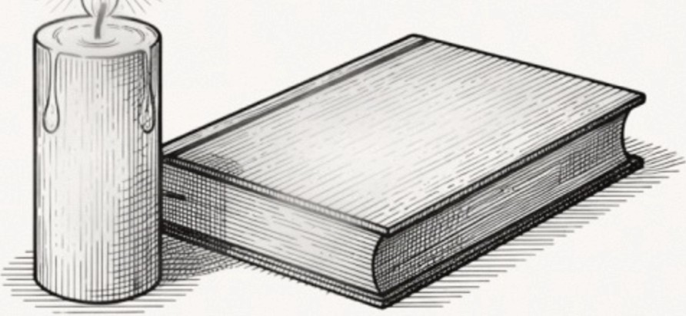

CARTA 

Sobre o acordar com presença e entrar no ritmo

O verdadeiro estudante de alto desempenho acorda com presença, acorda entrando no ritmo. Quando você dorme, seu corpo desliga, você fica desidratado, fica em modo de repouso total, é óbvio.

Ao acordar, o corpo pede certas coisas. Sua vida pede estudo, seu corpo pede água.

E' semp1·e água. Seu corpo quer que você beba água, que você tome banho, escove os
dentes, lave o rosto. Seu corpo também pede luz.

E seu cérebro pede rotina, tarefas claras, planejamento, pra você não precisar ficar pensando no que fazer, tomando decisões demais.

Seu cérebro também pede que suas roupas já estejam previamente escolhidas na noite anterior, que sua água já esteja pronta, que seu ambiente de estudos já esteja organizado

Negligenciar tudo isso vai te fazer gastar uma energia absurda toda manl1ã. Sempre precisará montar seu setup, escolher suas roupas, decidir o que vai estudar, lutar contra a vontade de pegar no celular. Deixe ele logo longe de você, já acorde desligando tudo.

As primeiras horas do dia são o melhor período p1·a começar o dia vencendo e moldando o cérebro, ensinando como deve se comportar no restante do dia.

Mas muitas das vitórias da manhã são conquistadas no dia anterior, por meio do planejamento e da antecipação. Quando estiver no final do dia, lembre-se que seu dever ainda não acabou. Você ainda precisa facilitar a vida do seu eu do dia seguinte.

E isso é pra hoje.

Teu estudo te chama.

Co11i cari1iho, seu professor e mentor,Ped1·0 Assctad.

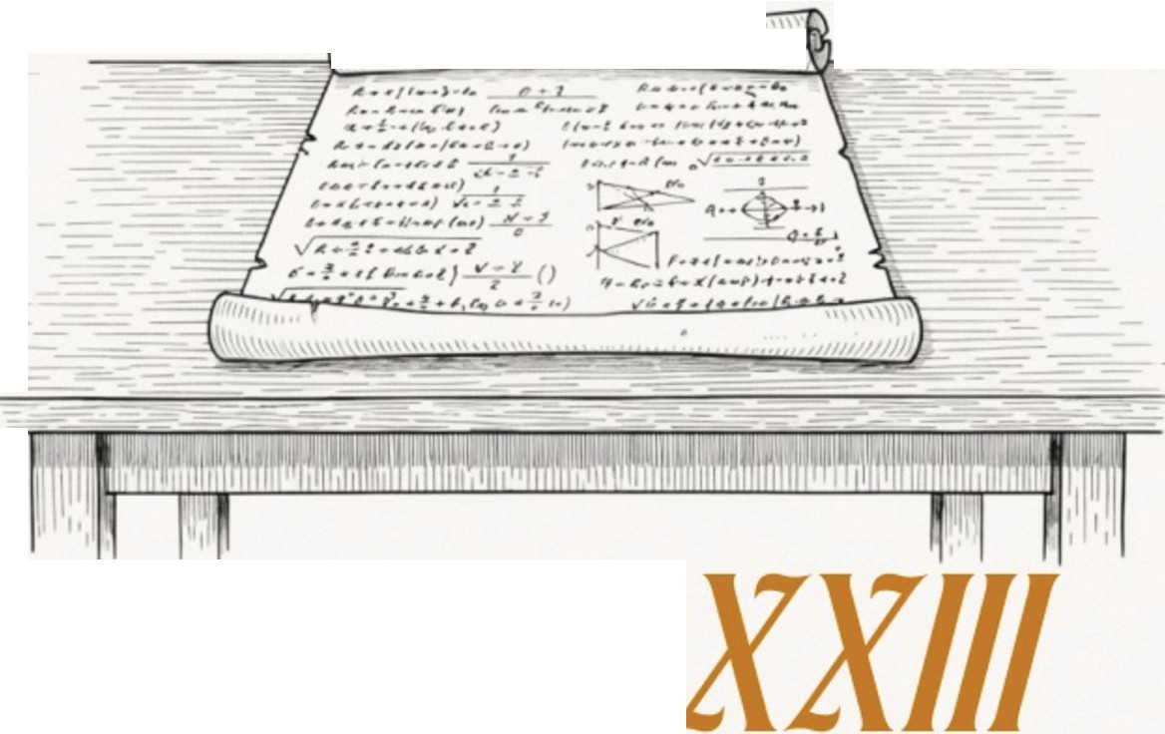Teu estudo te chama 25
\l\\1.
/IJ _ _
CARTA

Sobre o medo frequente de não prusar

Seu medo de reprovar só tem uma serventia na sua vida: te dar um choque de realidade e te colocar de volta no caminho certo.

Tem medo de reprovar, de não passar esse ano? Isso é normal e comum, mas deve ser imediatamente transformado em ação concreta, em estudo forte.

Se o medo de reprovar está tomando muito tempo do seu dia e te visitando com enorme frequência, só pode significar uma coisa: você não está agindo corretamente.

Só fica com medo excessivo quem procrastina demais.

O medo não tem tempo p1·a visitar a mente de quem está imerso numa aula de função do segundo grau, com uma lista de lOO questões diante de si, lutando contra cada questão, investigando os erros e as lacunas que aparecem.

O medo não tem tempo de visitar quem pausou o estudo pra dar uma corrida na rua, pra fazer um treino, pra conversar rapidamente com um parente importante.

O medo só visita com frequência quem tem tempo ocioso, quem tem uma consciência pesada pelos erros e negligências cometidas diariamente.

Que o medo, quando te visitar, te encontre pronto. Te encontre ocupado.

Se assim for, ele não vai permanecer por mais de 10 segundos. E'
o tempo de você

perceber que está com medo e intensificar ainda mais a sua concentração no que está fazendo, estudando com mais perfeição e foco.

Está com medo de reprovar? Então estude para que isso não aconteça. Simples assim. Quem tem que te1· medo são os teus concorrentes, não você.
Teu estudo te chama.

Co11i cari1ifto, seuprofessor e mentor,PedroAssaad.

Teu estudo te chama
- -- - 26

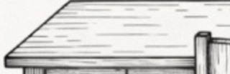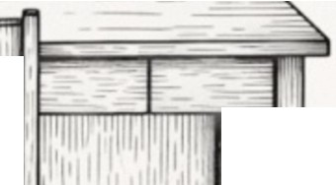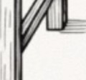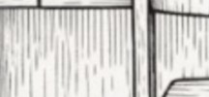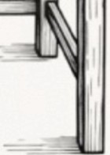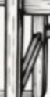

1 1 1 11
1
I'

CARTA

Sobre facilitar a vida do seu eu de amanhã
Pode parecer confortável e divertido deixar de estudar as matérias difíceis, pular alguns exercícios muito desafiantes ou simplesmente estudar apenas metade do tempo que você havia prometido que estudaria hoje
Até chegar o dia de amanhã.
Aí você descobrirá que os problemas que deixou de resolver hoje não sumiram, apenas se acumularam. Na hora da sua negligência, parecia fácil jogar pra debaixo do tapete.
Até descobrir que quem está embaixo desse tapete é o seu eu de amanhã.
Você continua existindo, você ainda vai ter que lidar com aquele problema, mas agora somado aos problemas normais que você teria que resolver amanhã.
Talvez você tenha pensado:

- Amanhã estarei mais disposto e mais focado. Deixa isso pra amanhã. Hoje tó cansado demais, não tó me sentindo disposto pra encarar essa questão.
Mas quem te disse que amanhã você estará melhor?
Seu estudo não pode ser determinado pelos seus sentimentos em relação às questões ou às aulas. Seu estudo é determinado, SEMPRE, pelo que você deve fazer. Pela verdade.
E a verdade é sempre muito clara e unívoca: é pra fazer isso aqui. Hoje. Agora.
Facilite a vida do seu eu do futuro. Não deixe pra ele resolver os problemas que você deveria ter resolvido hoje. Seu eu do futuro é você mesmo. Não piore o que já é difícil.
Se é difícil resolver hoje, amanhã será ainda mais difícil. A hora é agora. O tempo propício é hoje. A hora é essa. O instante é agora. Não depois.
AGORA. Sempre agora. Não depois. Entendeu? Não caia nessa manipulação.

Isso tudo épra hoje, pra agora.
Teu estudo te chama.

Co11i cari1ih,o<, ;eu professor e mentor,Ped1·0 Assaad.

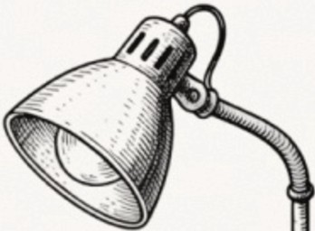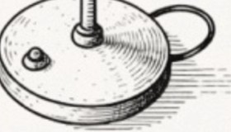Teu estudo te chama 27

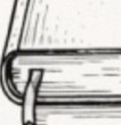
/1,'..-------,

CARTA 
Sobre o respeito ao horário e ao espaço de estudo
E' grande sinal de maturidade competitiva ter respeito extremo pelo horário e pelo
espaço de estudos. E' tratar essas coisas como um trabalho - porque de fato são o teu trabalho.
Respeitar o teu horário de estudos é ter um enorme zelo pelo tempo destinado ao estudo.
Nada pode atrapalhar. Não que você vá virar um grosso, um estúpido inflexível que não consegue abrir mão do estudo pra socorrer alguém necessitado, pra escutar um parente que está em luto, pra conversar um pouco mais com a sua avó, que precisa de atenção.

Não é isso. Situações graves e importantes existem. Imprevistos acontecem. E' certa flexibilidade, do contrário você vira uma pessoa sem senso.
preciso

Mas sabemos que a maioria esmagadora dos desrespeitos ao horário de estudo não acontecem por bons motivos, pra socorrer uma velhinha necessitada ou dar assI• SteA nc1• a a uma vi• ur va.
Sabemos que a maioria dos desrespeitos acontece pra ficar no celular, pra ficar conversando em grupos de fofoca ou de zoeira no WhatsApp (nos quais você nem deveria estar). Sabemos disso. E esse desrespeito deve ser absolutamente INADMISSÍVEL.
Quanto ao espaço de estudos, respeitá-lo é jamais procrastinar nele. Mantê-lo sempre limpo e organizado. Procrastinar no mesmo espaço em que se estuda é contaminar o cé1·ebro.
A maioria dos estudantes procrastina na mesa de estudos, na cadeira de estudos, no computador e no iPad que deveriam usar p1·a estudar. Aí de uma hora pra outra você quer focar? Você esteve treinando seu cérebro pra procrastinar nesse espaço.
Respeite o seu estudo. Respeite o ideal que você afirma , ter. Muitas pessoas, num futuro próximo, podem ser beneficiadas pelo seu trabalho. E mais importante do que
voceA pensa.

E isso é pra hf!ie, pra agora.
Teu estudo te chama.

Co11i cari1iho, seu professor e mentor,Pedro Assaad.

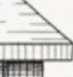
Teu estudo te chama 28

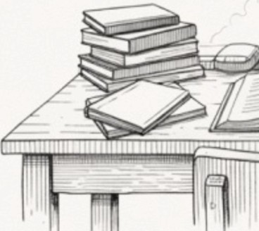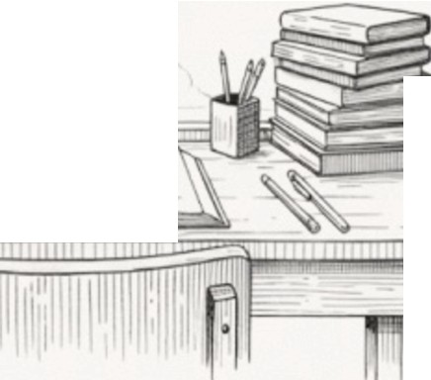
--

CARTA 
Sobre o prazer de bater as próprias nietas e vencer o jogo diário

Se você for sábio, tratará de se viciar em cumprir suas metas.

Muitos ainda tratam a própria rotina como um fardo, como um período terrível do dia, ansiosos pra se libertarem daquilo e voltarem pra vida normal.

O aluno perfeito trata a rotina de estudos e de tarefas como um parque de diversões.
, ,
E óbvio que é difícil, óbvio que é penoso e que envolve sacrifícios. Obvio que cansa.

Mas os atletas de mais alto desempenho são viciados e dependentes desse cansaço diário, dessa rotina exaustiva. Ficam doentes se param de treinar. Precisam daquilo.
E é isso que quero pra você. Quero que aprenda a viver integralmente o seu processo de preparação, quero que se identifique com ele, que se apaixone por ele.
Não quero pra ti a disciplina severa e tenebrosa de quem odeia o que faz, de quem está semp1·e com pensamentos negativos e se forçando a trabalhar.

Existe uma forma de viver isso de modo mais leve - mesmo que às vezes você precise dar um empurrão mais forte pra trabalhar. Existe uma chave a ser virada.
,
E olhar pro processo de modo apaixonado e romântico, vendo a própria
transfarmação diária, a própria superação, os bons hábitos se instalando cada vez mais.

Riscar integralmente todas as tarefas de um checklist diário é recompensador demais. Se faz muito tempo que você não consegue isso, pode ter esquecido do quão legal é.
Será que isso não te enche os olhos? Pensar em você ao longo do dia e no final dele, orgulhoso de si mesmo, cumprindo fielmente o seu dever? Isso é alegre demais.
Que essa alegria seja um dos teus combustíveis nessa jornada difícil. Isso é pra hoje. Teu estudo te chama.

Co11i cari1ifto, seuprofessor e mertLor,Pedr·oAs.saad.

Teu estudo te chama 29

! . ...

CARTA
Sobre o valor verdadeiro de uni dia
Existe um segredo importante sobre a vida: você nunca sabe pra onde suas decisões podem te levar.
Conheci minha esposa (com a qual tenho três filhos) por acaso, por conta de uma amizade em comum, por conta de uma curtida no instagram, por conta de uma mensagem.
Qualquer coisa diferente poderia ter gerado outro resultado. Eu poderia nunca ter conhecido ela e nunca ter tido meus filhos com a mulher da minha vida.
Da mesma forma, você nunca sabe o tipo de consequência que pode ser desencadeada por um dia bom - ou por um dia ruim.
Pode parecer que um dia não tem tanta importância, mas um dia vencido pode te fazer dormir bem. E depois acordar bem. E vencei· mais um dia. E essa vitória pode te fazer vencer out1·0. E mais outro. E outro.
E é assim que você acaba sendo aprovado. De vitória em vitória, de dia em dia.
E um dia ruim? Pois é... um dia ruim não define ninguém e nem uma jornada inteira, mas...
Sempre pode fazer você começar o próximo dia pior. E perder mais um dia. Que vira uma semana. Que vira um mês. Que já tem bastante peso numa preparação inteira, concorda?
,
E claro que depois de um dia ruim nós podemos ter um dia perfeito, e vice-versa.

A verdade é que a gente não sabe realmente o que vai acontecei·... imprudente? Vai ficai· sendo insensato de viver dias ruins e perdidos?
mas voce" e'

Quem é prudente sabe que precisa tomai· cuidado pra não entregar os pontos e destruir o próprio dia, pois aquilo sempre pode se estender e gerar mais dias ruins, e isso pode custar caro demais no saldo final da preparação.
Quem é prudente tem muito cuidado. De dia vencido em dia vencido, vence-se uma competição. De dia perdido em dia perdido, perde-se o que poderia ser ganho.
Vença sempre que puder. Vença hoje. Você pode. Teu estudo te chama.

Co1n cari1ifto, sett p1·ofessor·e merttor;Pedr·o Assctad.

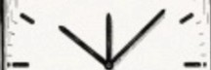Teu estudo te chama 30
1 \' "i1 í
''
...
1 ' I
,.
.¹'
' '
,.
\ ,I, 'I

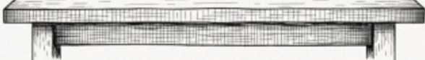

CARTA 
Sobre ir além do dever
Quem está mais maduro e avançado na preparação precisa saber disso. Não existe tempo livre, apenas tempo.
Você já cumpriu sua meta de estudos de hoje, já estudou 7 ho1·as líquidas. Excelente.
Mas são 19h30. Ainda tem tempo, certo? Por que descansar, se você sente que pode estudai· mais ih30? Talvez mais ih? Mais uma revisão, mais uma lista? Mais uma aula?
O estudante verdadeiramente ambicioso não se contenta em bater as próprias metas.
Se sobrou tempo, é porque cabe mais estudo, cabe mais perfeição. Ainda não estava perfeito.
Metas são um mapa, um direcionamento prático... mas às vezes as metas estão subdimensionadas e você aguentava fazer mais. Então faça.
A mesma coisa se aplica a feriados e finais de semana.
''Já bati minhas metas da semana, estudei tudo que precisava, estou tranquilo pra passar o domingo descansando, sem fazer nada, só vendo filme e mexendo no celular''.
Eu te garanto que isso é um erro. Você até pode descansar, mas isso se faz pegando mais leve, não zerando o estudo. Se você já estuda 8h por dia, você pode reduzir pra Sh nesse dia. Existem pessoas que estudam 8h nos dias de semana, mas nos feriados estudam i2h.
A mentalidade correta não é a de ser um wo1·kaholic compulsivo, que destrói a própria saúde pra estudar mesmo quando não está rendendo mais.
A mentalidade de campeão é sempre visualizar o ''tempo livre'' como opo1·tunidade pra adicionar mais horas de estudo na preparação, superando concorrentes que vão usar esse tempo pra entretenimento ou dispersão.

E' assim que os campeões vivem. E você pode ser um. Está a seu alcance.

Teu estudo te chama.

Co11i cariri/to, seu.p1·ofessor e mentor,Pedro Assaad.

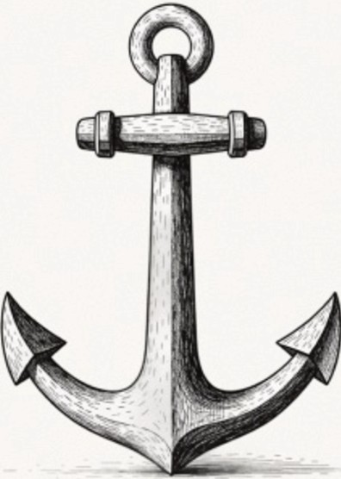
Teu estudo te chama 31

CARTA 
Sobre a âncora que dá solidez emocional
Uma pr·eparação pode ser perfeita, mas gerar um resultado péssimo.
Isso acontece especialmente quando você não consegue tratar o seu medo de ser reprovado. Na hora da prova, o medo vem forte. Você começa a sentir que não está indo bem, começa a ficar ansioso demais, muito nervoso...
E perde raciocínio, começa a esquecer do que estudou, começa a errar contas básicas. E aí o medo toma conta. Você tirava i65 acertos nos simulados, mas acaba tirando i5o
na prova oficial. E' um ótimo resultado, mas muito abllixo do que você era capaz.

Pra isso existe o conceito essencial de ancoragem. Você precisa de ancoragem. Ancoragem é pensar no pior cenário possível. Sempre. Com frequência.
Sempre pense: e se eu não passar? O que vai acontecer·? Pode ser que eu não passe esse ano, mesmo tendo estudado em preparado muito. E aí?
Vou ter que fazer mais um ano de cursinho? Vou ter que trabalhar e estudar? Meus pais vão ficar chateados? Decepcionados? Meus amigos vão entrar antes de mim na faculdade? Me sentirei velho demais? Vão tacar pedras na minha casa? Vou ficar muito triste? Vai ser um saco encarar mais um ano disso? Vai atr·asar minha formação? Meu casamento?
Pois bem... tudo isso é chato mesmo e pode acontecer, mas... e daí? Alguma dessas coisas vai te condenar à infelicidade eterna? Alguma dessas coisas mata, destrói seus
sonhos e toda a sua existência? E' LO' GICO QUE NA- O! NUNCA.

Nenhuma dessas coisas é tão destrutiva e severa quanto tu pensa. Sua âncora deve ser pensar no pior cenário e, depois de meditar nele, dizer:
- okJ isso é chato) desagradável) mas não vai acabar com a minha vida. Se acontec tudo bem) eu encaro) eu me adapto) eu sigo em.frente.
Pronto. Isso reduz drasticamente a sua ansiedade e te deixa emocionalmente forte. Isso faz com que você consiga entregar seu desempenho máximo na hora da prova.
Você vai conseguir. As coisas vão dar certo na sua vida, pois você está fazendo por onde.
Teu estudo te chama.

Co11i cari1iho, seu p1·ofessor e mentor,Ped1·0 Assaad.

Teu estudo te chama 32
D

CARTA 
Sobre a certeza da vitória e o choro dos cantpeões
Quando fiz o ENEM a sério pela primeira vez, em Qo18, tentando passar pra Medicina aos quase Q1 anos, eu passei o ano inteiro me preparando com extrema seriedade.
Faltando Q dias pra prova, eu fui dormir. Li meu livro em luz baixa, bebi água e deitei. Apaguei as luzes. Já havia estudado bastante naquele dia, e muito mais ao longo do ano, mesmo com diversas imperfeições e falhas na preparação.
Naquela noite, ao apagar as luzes, fiquei deitado com a barriga pra cima e as mãos atrás da cabeça, no travesseiro, olhando pro teto. Me sentia um pouco nervoso com a prova, que estava tão próxima. Faltavam apenas Q dias. Era depois de amanhã.
Comecei a pensar... pensei nos meus acertos no últimos simulados, nas matérias que havia dominado, no meu nível de velocidade e confiança em Matemática, nas inúmeras redações que havia feito e tirado 960, 980 e 1000. Pensei no meu nível de maturidade e solidez.
E caíram duas lágrimas do meu olho. P1·imeiro uma, que brotou tímida. Depois uma outra, que saiu após a p1imeira. Duas lágrimas.
Eu tive a certeza de que seria aprovado. Seria aprovado em Medicina.
Eu chorei, pois tive muita certeza. Pensei nos meus concorrentes, na relação candidato/vaga de mais de 100 pra uma única vaga. E pensei:
- Eu tenho certeza de que ntereço. Tenho certeza de que eu sou o ntelhor em, unta sala com, 100 concorrentes. Tenho certeza que estou no nível certo.
E dormi. Um sono pesado e incrível. Apenas 6h30 de sono, mas que me deixaram regenerado e forte. Acordei bem. Ao sair da prova, sabia que tinha tirado 1000 na Redação. Depois do segundo dia, sabia que tinha sido aprovado. E assim aconteceu. Não foi uma surpresa violenta. Eu sabia que merecia aquilo.
,
E o que desejo pra você, meu querido aluno. Que sua jornada te leve pra algo
próximo disso: a certeza da aprovação, a certeza de que merece a vaga. Você não precisará de sorte. Sorte você já teve, pois na minha época não havia esse livro pra ler.
Que Deus abençoe grandemente a sua jornada, e que sua ap1·ovação seja um caminho pra te capacitar a entregar mais pro próximo. Estou sempre contigo, pro que precisar.
Teu estudo te chama.

Co11i cari1ifto, seu p1·ofessor e mentor,Ped1·0 Assaad.

Teu estudo te chama 33

,

Querido aluno, espero que esse livro tenha te encantado, te motivado, te ensinado conceitos valiosos sobre preparação e sobre maturidade.
Se gostou da minha escrita, saiba que eu sou assim sempre. Eu dou aula desse jeito, eu escrevo assim. Nesse ano, escreverei diversos livros didáticos de altíssimo nível, com uma linguagem confortável igual à usada nesse livro.
Absolutamente nada, nem uma única palavra desse livro, foi escrito por IA. Nada.
Sou eu, Pedro Assaad, 100% entregue e presente, escrevendo o livro que eu gostaria de ter lido nos momentos difíceis da minha preparação pra Medicina.
Se recebeu esse livro gratuitamente, faça questão de enviá-lo a pelo menos MAIS UMA PESSOA. Basta encaminhar por whatsapp pra alguém que precisa ou pra algum grupo de estudos do qual você participe. Você estará fazendo um bem absurdo.
Também quero te lembrar que você pode ser meu aluno e ter a preparação 100% feita comigo, tanto nas mentorias quanto nas aulas e questões dos conteúdos.
Sou fundador da Plataforma Assaad, o curso com a melhor didática do Brasil, onde o aluno sempre entende absolutamente TUDO. Resolvo centenas de questões junto com os alunos, além de ministrar aulas completas de todos os assuntos.
Talvez você tenha recebido esse livro agora, durante a Semana da Preparação Medicina ENEM, onde as vagas da Plataforma Assaad ainda estão fechadas - e custando Sooo por ano, um valor justo pra quantidade de funcionalidades que entregamos, pra quantidade de aprovados em altíssimo nível e pra qualidade das aulas.
No entanto, em breve haverá uma oportunidade incrível de ser meu aluno com o maior desconto de todos os tempos - e com a melhor ofe1·ta de todas. Fique atento e fique próximo de mim, pois você será informado quando for a hora.
Por enquanto, desejo você bem firme comigo na Semana da Aprovação Medicina ENEM e no meu canal do youtube/instagram.
Obrigado pela sua atenção. Conte sempre comigo. Teu estudo te chama.
Co11i cari1ih,oç, eit professor e mentor,Ped1 0 Assaad.

